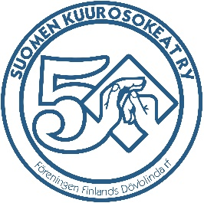 | 1971-2021  KUTSU

Juhlimme tänä vuonna yhdistyksemme 50. juhlavuotta. Järjestämme vuoden aikana erilaisia tapahtumia ja yksi niistä on 5-osainen luentosarja. Luennot tulevat käsittelemään erilaisia aiheita, jotka koskettavat meitä kaikkia. 1.osa luentosarjaa järjestetään webinaarin muodossa:
Maanantaina 1.3.2021 kello 14.00-16.00

Ohjelma:
(13.45-14.00 Alkuintro ja tekniset valmistelut)
14.00 Tervehdyssanat
14.15-15.00 Historian havinaa yhdistyksen alkutaipaleelta vuosin 1970-1990. Kokemuksen omana äänenä tämän tulee muistelemaan Kai Leinonen, joka on tehnyt pitkän työuran yhdistyksessämme ja viittomakielen parissa.
15.15-16.00 Lopuksi aikaa kokemusten ja muistojen jakamiseen.
Tervetuloa!

Tilaisuudessa käytämme Teams -etäyhteyttä. Webinaarin juontaa Riitta Lahtinen KT Kommunikaatiopäällikkö. Käytännön ja teknisen puolen ohjaa Sanna Nuutinen kommunikaatiotyöntekijä. Paikalla lisäksi viitotun puheen etätulkkaus. Oman tarpeen mukaan kannattaa tilata oma tulkkaus. Webinaari tallennetaan yhdistyksen omaan käyttöön. Teams -kutsulinkit lähetetään ilmoittautuneille 19.2.2021.
Tiedustelut ja ilmoittautuminen 18.2.2021 mennessä sanna.nuutinen@kuurosokeat.fi.
Yhteistyöterveisin,
Kommunikaatiotiimi
Suomen Kuurosokeat ry

